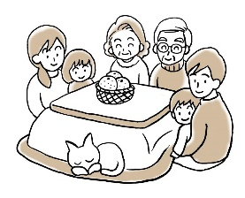
（県議会活動報告・県政報告） 第９１号
令和２年３月２８日発行
発行責任者
宮城県議会議員 中島源陽
こだっつ通信
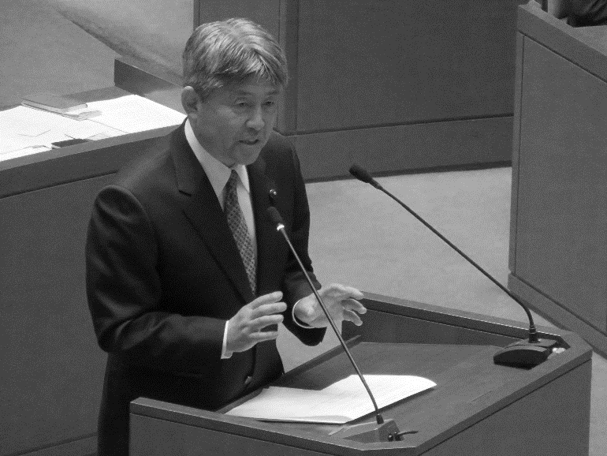
一般質問登壇・県政を問う！

今議会では、宿泊税や県美術館移転を取り上げた「県政の基本姿勢について」、そして、昨年の台風19号被害からの復旧に関しての「豪雨災害対策について」、最後に、本県農業の振興策に目を向けた「次代に向けた農業振興について」の大綱3点を問いました。質問の冒頭に、吉野作造博士の「政治の目的は民衆の利益を実現することであり、政治の最終的な監督は民衆が行わなければならない。」との言葉を引用させて頂き、昨今の宿泊税や県美術館移転等に見られる県政の在り方を問いかけ、県民の声にしっかりと耳を傾けるよう訴えさせて頂きました。以下に、私の質問と知事答弁の抜粋を紹介いたします。
（左写真は宿泊税に関して再質問をしているところです。）

＜宿泊税を問う？＞
＜災害対策を問う？＞

質問：このまま宿泊税導入を進めた場合、県政に対する信頼に切れ目が生じることを懸念している。また、県民や納税義務者、事業者、市町村からの理解が得られるよう十分な話し合いを求めた観光振興財源検討会議の付言とその後の現状についてどう捉えているのか？
答弁：宿泊事業者の皆さまとの信頼関係が構築できていないとのご指摘につきましては、真摯に受け止めております。宿泊税の制度は、県民や宿泊事業者など多くの皆様のご理解、ご協力がなければ成り立たないものと考えており、丁寧な説明を行いながら、誠心誠意取り組んで参ります。
質問：一人一泊300円の税率にも強い反対の声があるが、300円の根拠となった事業予算規模32億円の根拠は何か？
答弁：復興ツーリズムや教育旅行など体験・滞在型の観光資源の整備、街並み形成、観光の分析等、取り組みイメージを積み上げた結果、約32億円程度の事業規模が必要になると判断したものです。
質問：隣県に近い観光地における宿泊者数の減少や東北DCにおいて宮城だけが避けられる懸念もあるがどうか？
答弁：観光客にとって重要なのは、魅力的な観光資源や
周遊コース、快適な旅行環境などであり、それらが地域
に整っていることが必要であると考えております。
質問：3000円未満を免税点とした根拠はいかがか？
答弁：宿泊税の割合が10パーセントを超えないよう、3000円未満を免税点とすることが適当と判断したものです。
質問：湯治などの連泊に対する配慮がない現条例案は不合理であり、不条理でもあると思うがどうか？
答弁：湯治客などへの配慮については、今後設置予定の（仮称）観光振興会議において、観光・宿泊事業者等から意見を伺いながら、検討してまいりたいと考えております。
質問：昨年の台風19号による豪雨で浸水した県道等について、「吉田川・新たな水害に強いまちづくりプロジェクト」で嵩上げの指摘があり、避難ルートを確保するためにも迅速な取組が求められるがどうか？
答弁：これから優先すべきルートを選定した上で、必要な高さの設定や土地利用への影響等、事業化に向けて必要な検討を鋭意進めてまいります。
質問：岩出山の江合川堤防のかすみ堤は解消すべきと思うがどうか？
答弁：開口部付近の市街化が進んでおり、県としては開口部の解消に向けた検討を開始したところです。

＜農業を問う？＞

質問：県農業大学校の施設面、人員面の充実等が求められると思うがどうか？
答弁：授業に必要な施設・機械の整備を進めると共に、農業高校との連携協定締結等により、農業大学校における入学者の確保と新規就農者の拡大を図ってまいります。
質問：23年ぶりに育成された県産の新たな酒造好適米「吟のいろは」を使用した県産日本酒等の今後の展開はどうか？
答弁：国内外での魅力発信と
販路開拓に努めてまいります。

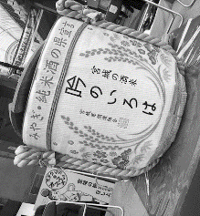

感性を育てる秋田県東成瀬小学校
資金繰り対策

1月27日、3回目の秋田県東成瀬村の東成瀬小学校を訪問しました。学力日本一の秋田県の中でもトップクラスの学校と言われており、その基礎となっているのが読書であり、作文であり、ノートづくりであり、共通するのはそのすべてが着実に感性を育てていることだと思いました。校長先生曰く、試験の点数に現れるのは氷山の一角であり、その下の見えない学力こそが大切なんです。」とのことでした。ふと、本県の美術館移転問題が頭を過ぎり、本県においても見えない価値に目を向けていきたいものだと改めて思いました。
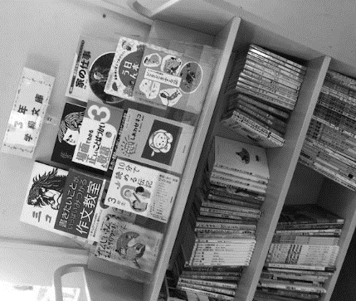
今議会の経済商工観光委員会において、「コロナウイルス感染症に係る中小企業者等の資金繰り対策」について報告がありました。日本政策金融公庫が窓口となる「セーフティネット貸付」「新型コロナウイルス感染症特別貸付」や県の「災害復旧対策資金」「危機関連対策資金」等、様々な支援策がありますので、まずはお気軽にご相談頂ければと思います。

学年ごとに興味が湧きそうな本を集め、廊下に設置しています。

〇災害に強い川づくり緊急対策費 27億7553万円
河川の再度災害防止と河川堤防の安全度確保対策等
☆不登校等児童生徒学び支援教室運営費 1761万円
小中学校への学び支援教室の設置による学習指導等
☆スクールサポートスタッフ配置費 1451万円
教員が児童生徒の指導に注力できる体制のための人員配置
☆宮城の主要農作物種子等生産体制整備費 5702万円
種子生産体制の強化
〇産地パワーアップ推進費 10億3000万円
農業の収益性向上に向けた栽培施設整備等への支援
〇鳥獣害防止対策費 3億5140万円
市町村が取り組む鳥獣被害防止対策への助成
☆東北デスティネーションキャンペーン推進費 1億円
令和3年のキャンペーンに向けた負担金及びプロモーション
〇通年観光キャンペーン推進費 2億円
通年における本県観光の情報発信及びキャンペーン等
☆SDGs追求型地域産業振興費 800万円
地域産業の持続的な発展に向けた取組への支援
☆美術館リニューアル検討費 352万円
宮城県美術館のリニューアルに関する検討

令和2年度予算決まる！

今議会において、1兆１３３６億円（内震災対応分２０８９億円）の令和２年度予算が可決されました。特に、昨年の台風１９号被害からの復旧や消費税引き上げを財源とする幼児教育・保育の無償化や高等教育の就学支援に要する経費が大きく増加しました。また、令和元年度の補正予算においては、昨今のコロナウイルス対応関連予算が計上され、様々な対応策に活かされることとなりました。以下に、新年度予算の中からいくつかの予算概要を紹介いたします。（☆印は新規事業です）

☆令和のむらづくり推進費 2965万円
目的：農山漁村の課題に対応し、「持続可能な農山漁村づくり」を推進するためには、地域運営の仕組みを自ら再編すると共に、人材や産物、酒類等の市域資源を活用した多様な「なりわい（地域資源ビジネス）」を創出し、関係人口を呼び込むことによって、活性化と経済的な自立を図る。
●人材育成及び集落機能の強化
●地域資源ビジネスの創出・展開
●農山漁村地域の関係人口の拡大推進

＜大崎管内における道路・河川関係予算 ※一部を紹介いたします＞ ●古川登米線・田尻沼部（舗道整備）他管内一円
〇大江川 河川局部改良費（護岸整備等） 4億4100万円 交通安全施設整備費 １億円
〇渋井川 河川局部改良費等（水門整備、堤防整備等） 3億６４００万円 ●国道４５７・岩出山矢木（道路改良）
〇佐賀川 河川改良費（調査設計等） ３２００万円 田尻瀬峰線・田尻通木（道路改良）
●稲葉小泉線 街路事業費（道路改良） ４億１０００万円 坂本古川線・古川堤根（道路改良）他
●並柳福浦線 街路事業費（道路改良） １億４６００万円 道路改良費 1億６８００万円
１億６８００万円

＜建設企業委員会にて＞
３月１６日に開催された建設企業委員会において、上工下水道のみやぎ型管理運営方式の運営権者公募について質疑が行われました。私も「運営権者の審査の透明性」「県としての技術力の継承と有事の際の事業承継」「運営権の譲渡」等について質疑しました。これからも安心できるみやぎ型管理運営となるよう、しっかりと目を向けていきます。
こだっつの会(県政懇談会)のご案内
①日 時：令和２年４月2日（木） 午前１１時～１２時
場 所：早稲田桟敷湯
②日 時：令和２年４月2日（木） 午後７時～８時
場 所：早稲田桟敷湯
③日 時：令和２年４月１１日（土） 午後２時～３時
場 所：中島もとはる岩出山事務所
④日 時：令和２年４月１１日（土） 午後７時～８時
場 所：中島もとはる岩出山事務所
※除菌用スプレーは用意しておりますが、マスクの必要な方は各自でお願いします。

今回は会場を限定させて頂きました。

県政への意見・提言・要望や地域の課題、本通信の記事に関わること等、皆様からの
こめつぶくんへの便り

声をお待ちしております。ファックス、郵送、Eメール等でお知らせ頂ければ幸いです。

お名前： お電話：

ご住所：

中島もとはる事務所 大崎市岩出山字二の構５３ 電話：０２２９－７２－３８８２（FAX兼用）
自宅住所：〒９８９－６４０２ 宮城県大崎市岩出山字下真山馬伏谷１５
自宅事務室電話：０２２９－７７－２３５０（不在時は、留守電・FAX兼用）
Eメール：minna@motoharu-smile.jp ホームページhttp://motoharu-smile.jp（ブログ版こだっつ通信もこちらから・・）

